Curso de HTML

site do Github- GitHub.com/gustavoguanabra

gustavoguanabara.github.io

Html e focado em conteúdo

Css e focado em designe

Java Script focado em Interatividade

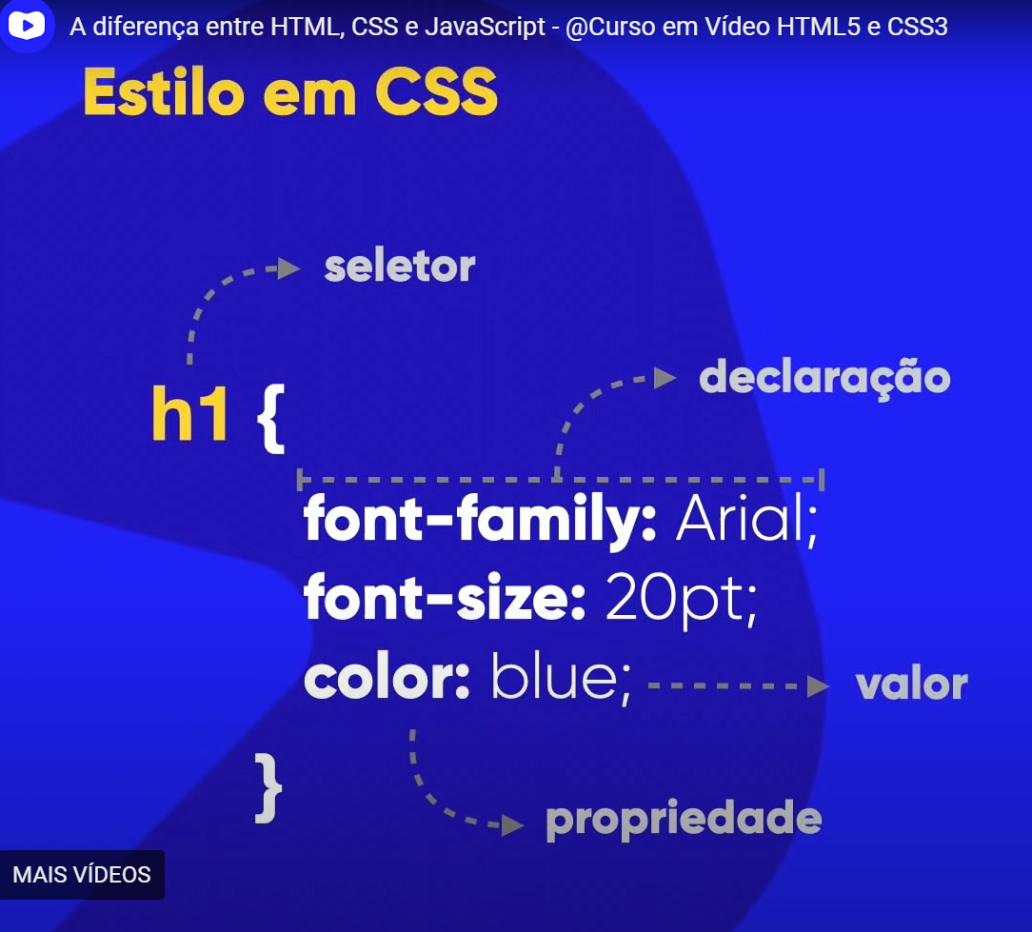

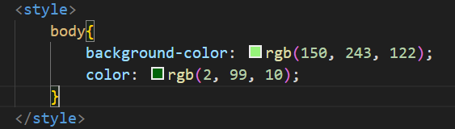

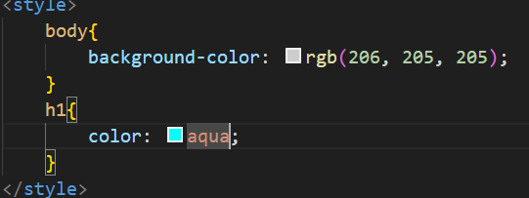

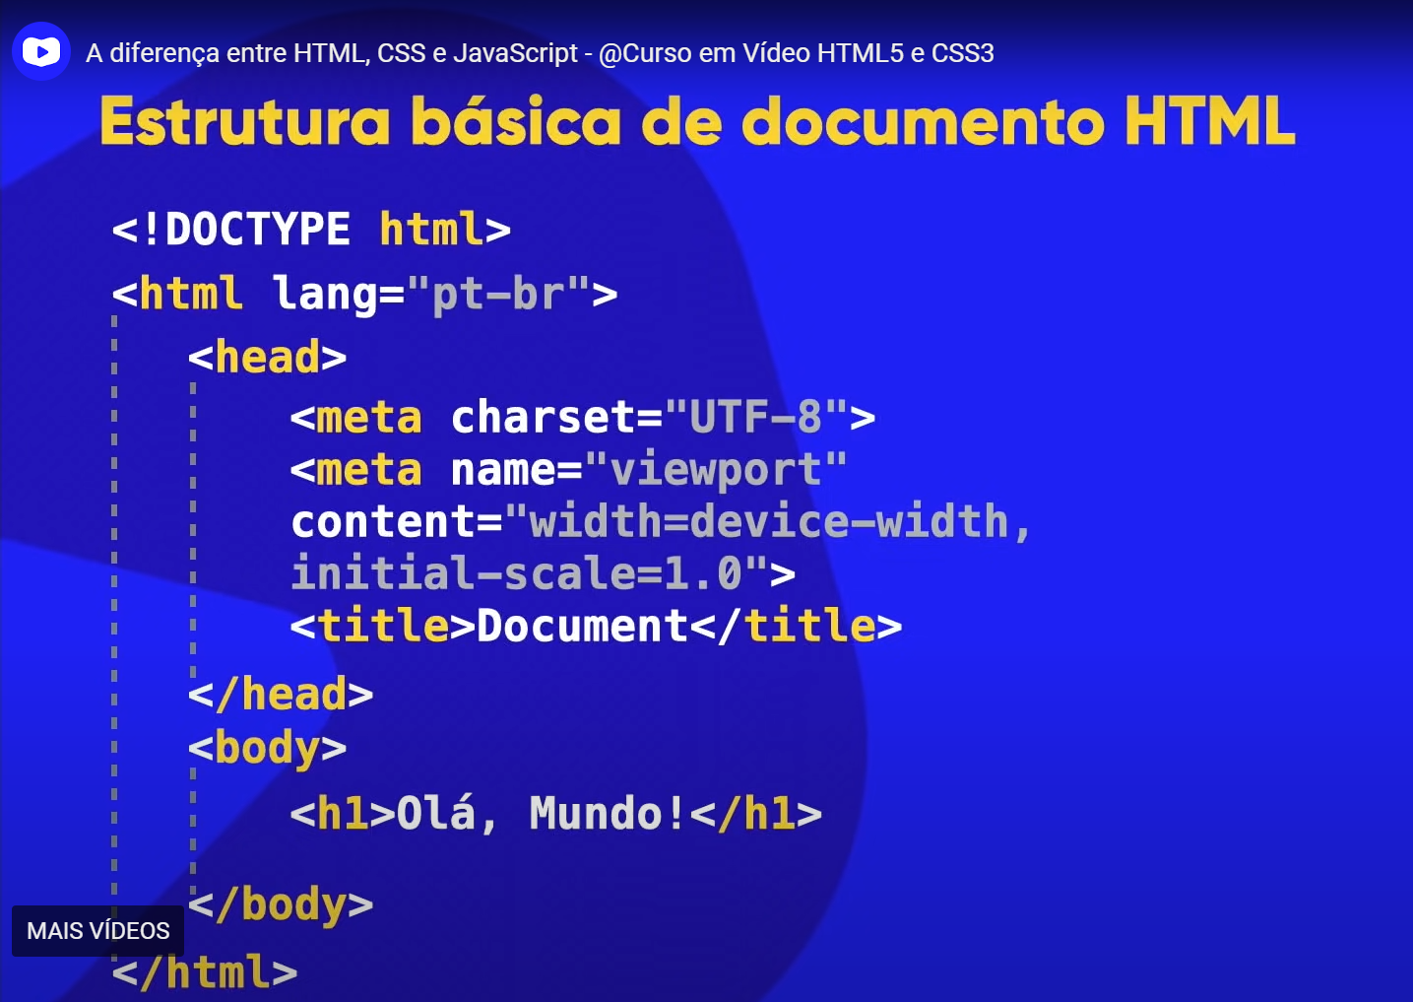

Capitulo 5

Colocando emoji

<https://emojipedia.org/>

Coloque as letras &#x

E depois acrescente o código sem usar o U+ na frente. Exemplo

&#x1F90C

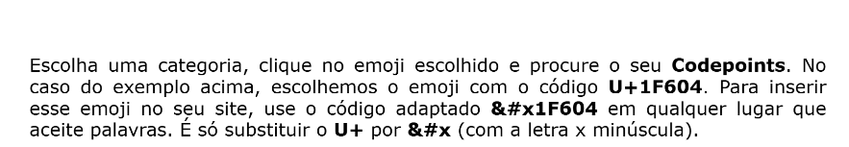

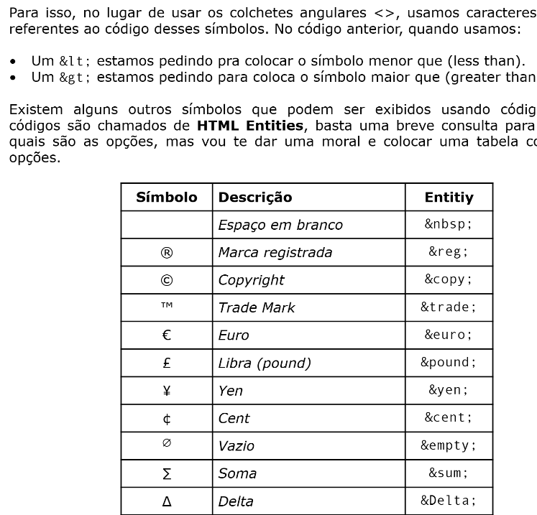

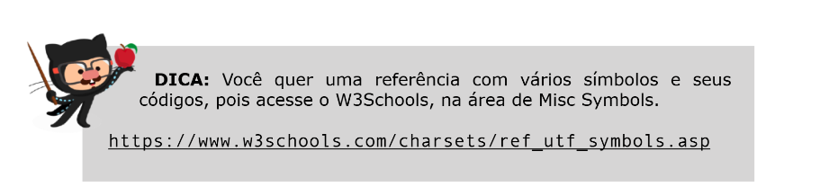

Capitulo 6

Imagens

Sites de imagens de domínio públicos

<https://unsplash.com/pt-br>

<https://www.pexels.com/pt-br/>

<https://br.freepik.com/>

<https://www.rawpixel.com/>

<https://pixabay.com/pt/>

<https://libreshot.com/>

<https://commons.wikimedia.org/wiki/Main_Page>

formatos de arquivos

JPEG – Joint Photographics Experts Group – Eric Hamilton 1983

Ótima compactaçao

PNG- Portable Network Graphics W3C 1996

Otimo para transparência

Sites de Favicon

<https://www.iconarchive.com/>

<https://www.favicon.cc/>

<https://favicon.io/>

Capitulo 8 –Semanticas

<https://www.w3.org/TR/2017/REC-html52-20171214/obsolete.html>

Tagas obsoletas.

Teste de conhecimento capitulo 8

1. Forma /Significado B
2. Tags Semânticas D
3. Strong C
4. Aside C*
5. Strong/EM A
6. D
7. Ins B
8. Sup/Sub D
9. Blockquote/Cite B
10. Bdo/rtl A

Capitulo 9 Listas

Teste de conhecimento capitulo 9

1. Lista sem ordenada C
2. Li C
3. Ol A
4. Li D
5. Type/Start C
6. X D
7. Squere B
8. Dl C
9. Definition term A
10. Definition description B

Capitulo 10 Links

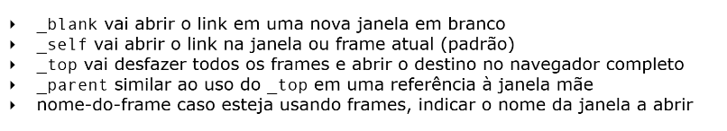

Quando o Link for para paginas que não e de sua autoria (links externos) devemos colocar a tag “target” com a descrição _blank, e acrescentar tag “rel = external”

Quando for link para paginas internas , recomenda –se usar tag “rel = _self”

Na navegação entre paginas do projeto, sempre coloque tag “ rel = prev /next” dependendo da navegação.

A tag “rel = nofollow” indica que você não quer perpetuar o mecanismo de busca na pagina. Geralmente usado em links patrocinados.

Obs: para navegar entre pastas , devemos usar : **../** para voltar a raiz da página, ou **./** para abrir a própria pasta .

<https://www.iana.org/assignments/media-types/media-types.xhtml>

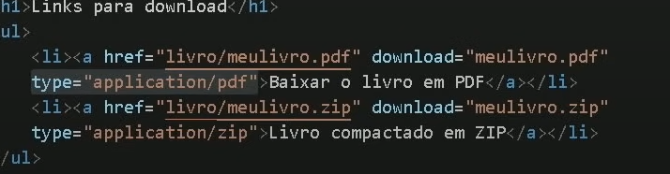

site para achar os types no caso do download

Teste de conhecimento capitulo 10

1. Hyperlink A
2. A D
3. Href C
4. Hreflang D
5. _external C*
6. Rel = external D
7. ../ A
8. Download e type B
9. Application/pdf C
10. Media types B*

Capitulo 11 imagens dinâmicas.

<picture>

        <source media="(max-width: 750px )" srcset="imagens/foto-p.png" type="image/png">

        <source media="(max-width: 1050px )" srcset="imagens/foto-m.png" type="image/png">

        <img src="imagens/foto-g.png" alt="Imagem flexível">

    </picture>

Devemos usar a tag <Picture> para formar um conjunto de imagens dinâmicas. Sendo que devemos colocar Img como imagem principal abaixo de todas as outras. e as demais mudando o tamanho em escalas. Exemplo acima.

Após colocar a imagem de referencia devemos colocar a tag <source media> e preencher os dados faltante. Sendo que o srcset e o local alocado da imagem que ira utilizar, o type e o tipo da extensão do arquivo.

Tambem podemos usar além de min- width o max- width .

dicas- recomenda –se ficar atento no tamanho da imagem e colocar uns pixel a mais para que não aparece a barra de rolagem entre transição dos tamanhos de imagens.

**Colocando áudio no HTML5**

<audio src="midia/happy-mistake - RKVC.mp3" controls autoplay></audio> <!--MP3 Wag OGG-->

Uma forma mais simples de colocar áudio e a abaixo tem outra forma.

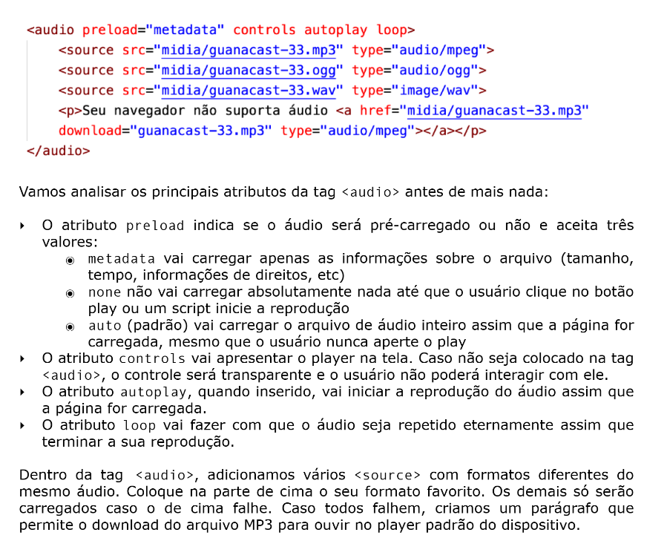

Colocando vídeo hospedado localmente no HTML5

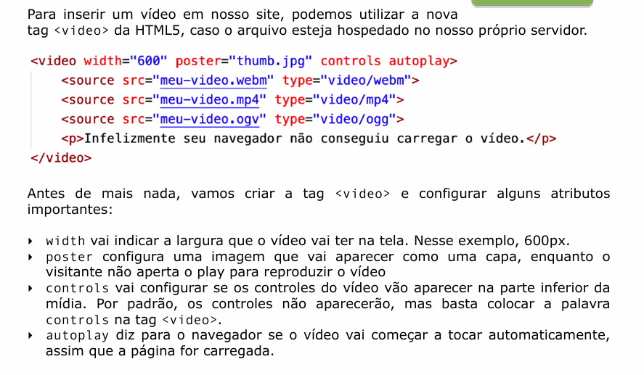

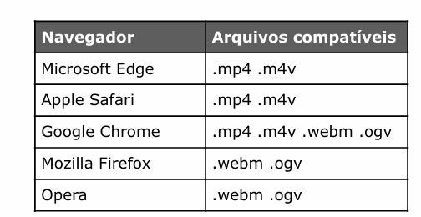

Dica para o Auto play funcionar, coloco um atributo muted ,exemplo abaixo:



Inserindo vídeos do Yotube e Vimeo

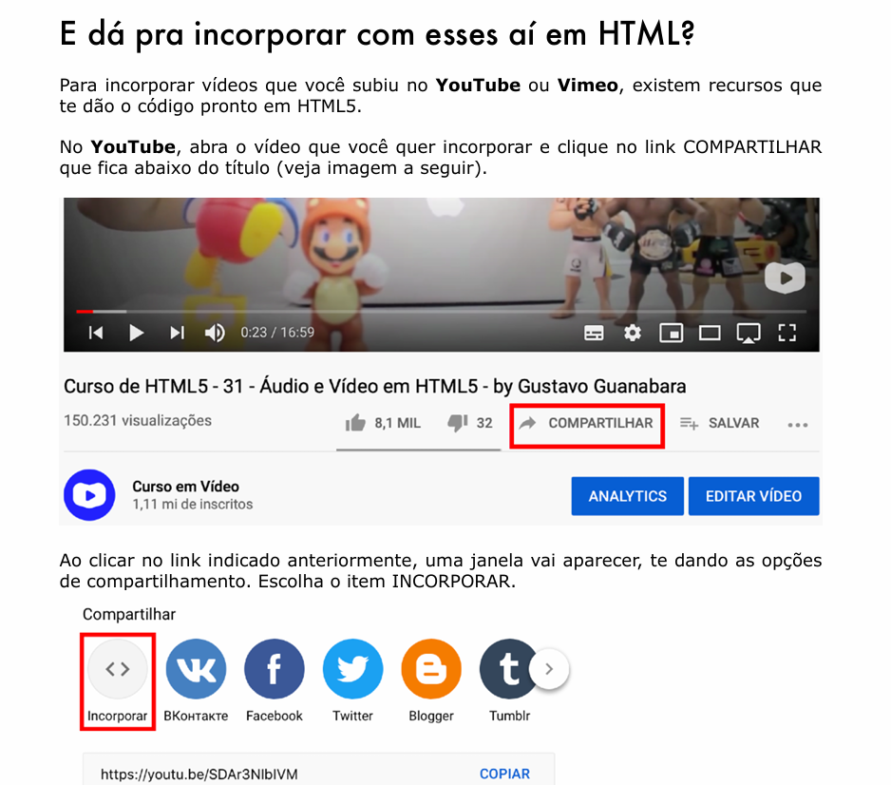

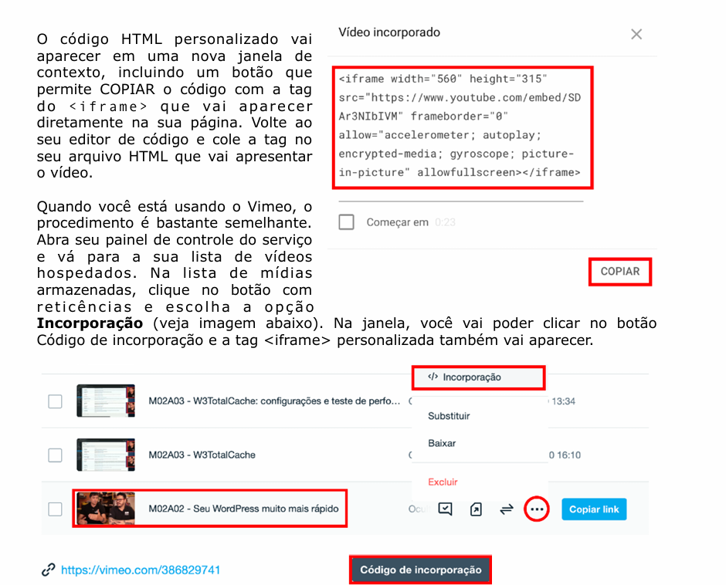

Vantagem de usar Youtube e Viemo, você não usara banda do seu servidor para hospedar seus vídeos. Desvantagens, no caso Yotube, você ira criar uma playlist que ficara acessível a qualquer um. No caso do Vimeo isso pode ser corrigido , porem no Vimeo você necessitara ter uma conta e pagar um plano para não ocorrer isso.

Teste de conhecimento capitulo 11

1. Qualidade/balanceamento C
2. Diminuiçao na taxa de reten. B
3. Picture/source/img A
4. Media/type/srcset A
5. Áudio D
6. Player C
7. Auto B
8. Vídeo A*
9. Mp4/mv4/web/ogv C
10. Iframe A

Capitulo 12 Trabalhando com Estilos

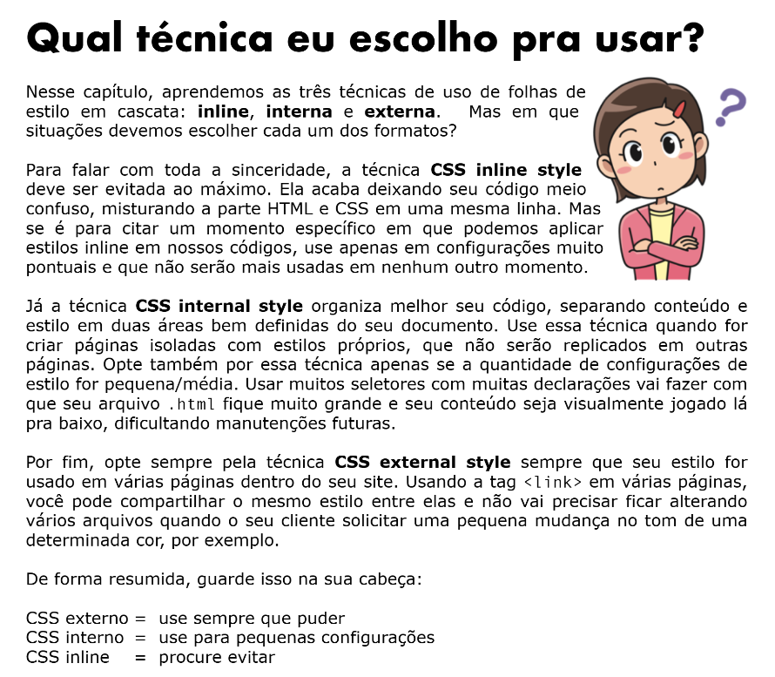

Dicas : Pode ser usar mais de um link de css externo no mesmos arquivos de html.

Prioridade das CSS dentro do arquivo são:

1. Inline
2. Local
3. Externa.

Teste de conhecimento capitulo 12

1. Cascading Style Sheets C
2. Dentro da própria html A
3. Ainda funciona, mas não indicado B
4. <H1 style=”color:blue”> D
5. Dentro do head B
6. Css inline prevalece A
7. Link D
8. Head C
9. @charset “UTF-8” B
10. Externo /Inline C

Capitulo 13 Cores

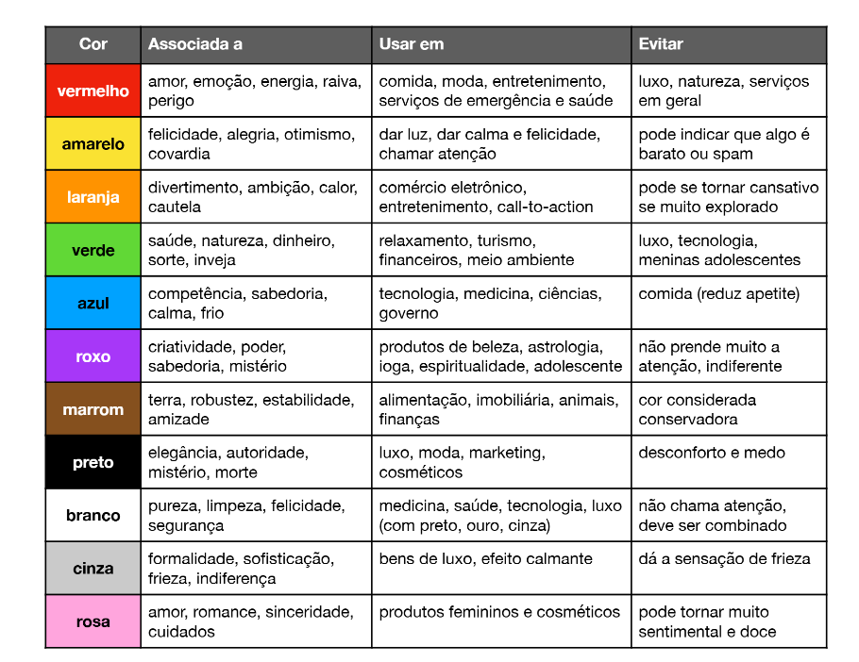

Círculo Cromático

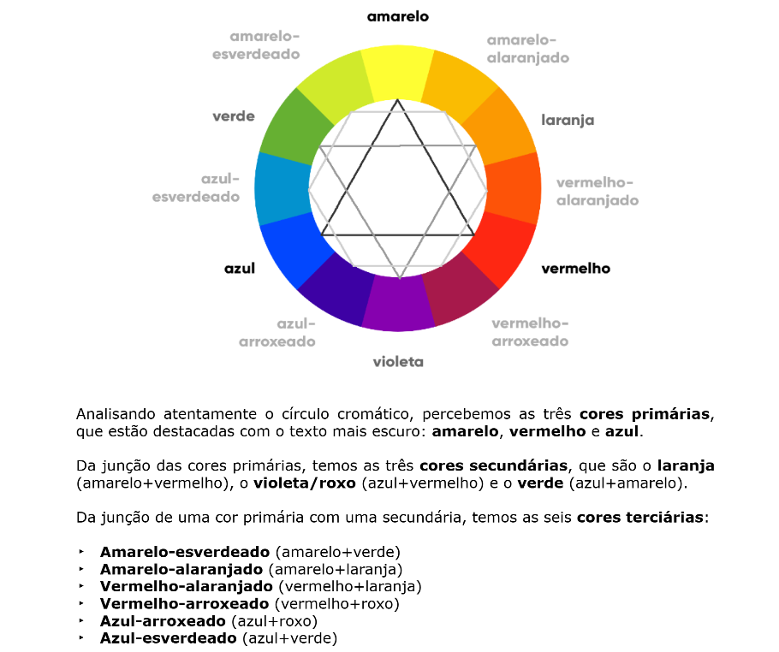

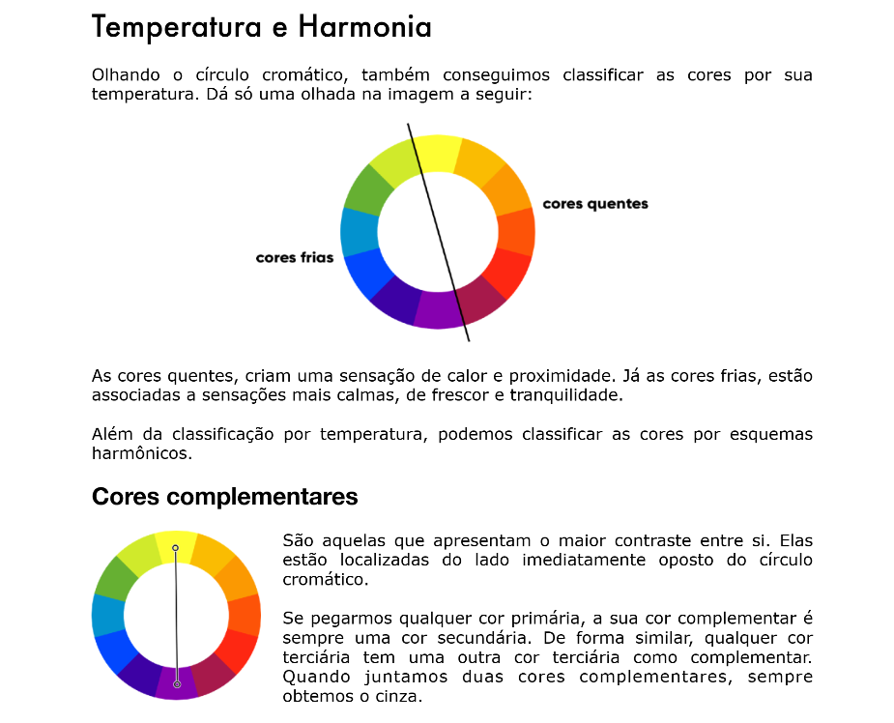

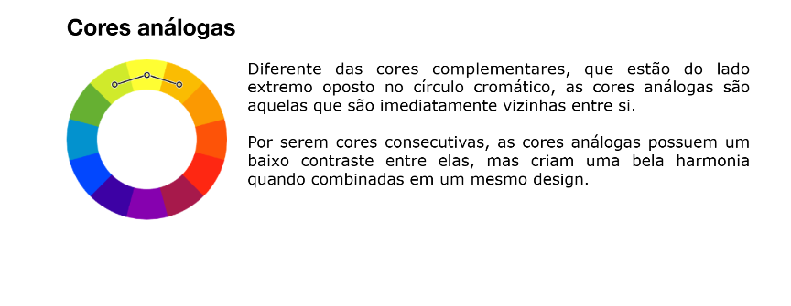

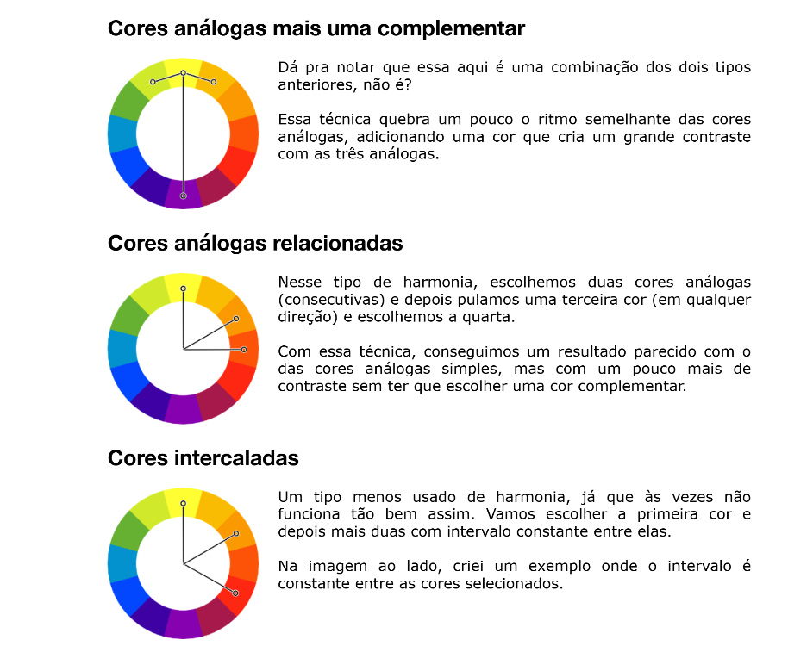

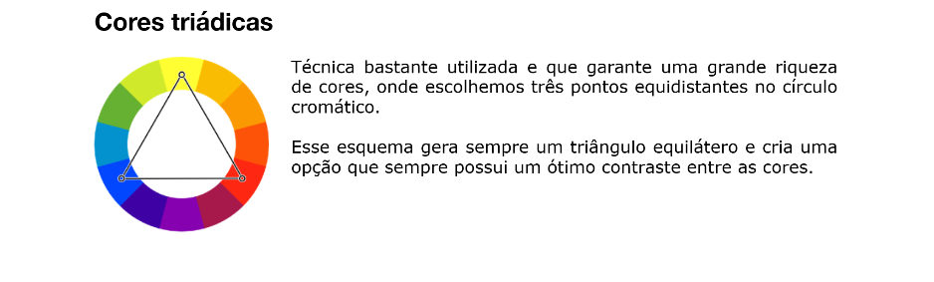

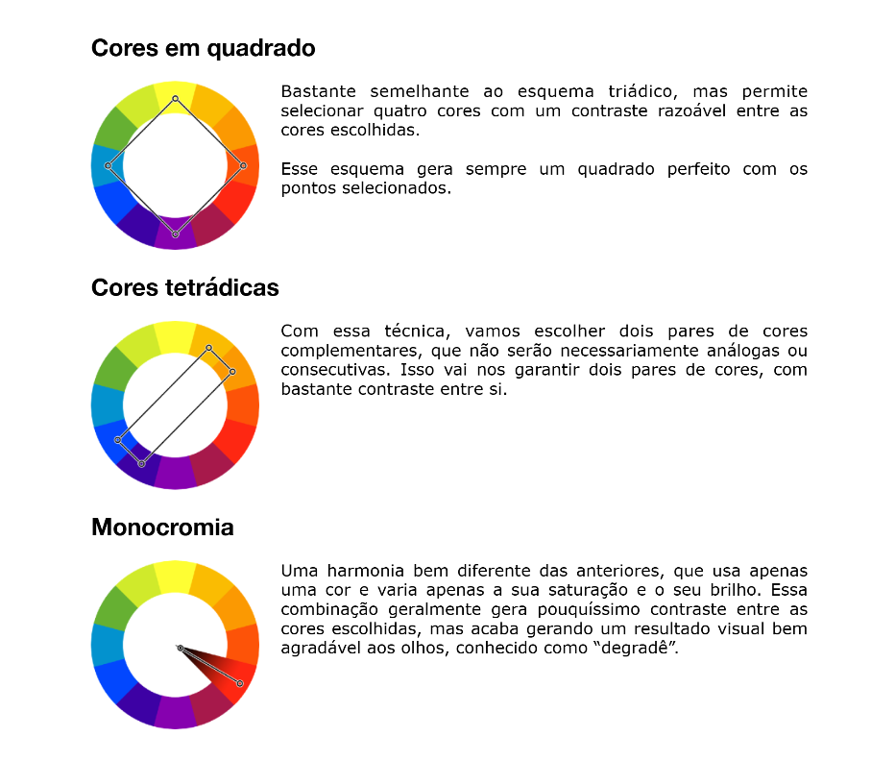

Sites para ajudar a encontrar paleta de cores.

https://color.adobe.com/pt/

<https://paletton.com/#uid=1000u0kllllaFw0g0qFqFg0w0aF>

<https://coolors.co/>

Dicas: recomenda se escolher entre 3 a 5 cores na paleta para desenvolver seu site

Usando gradiente

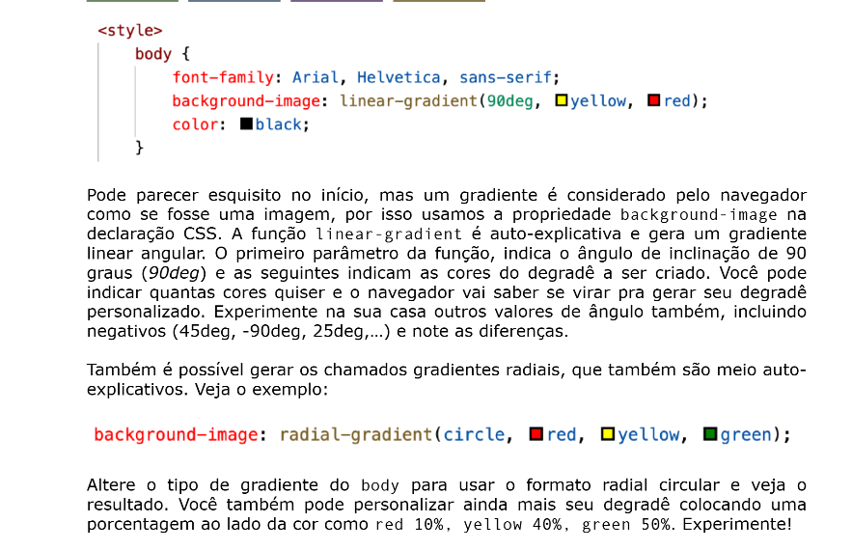

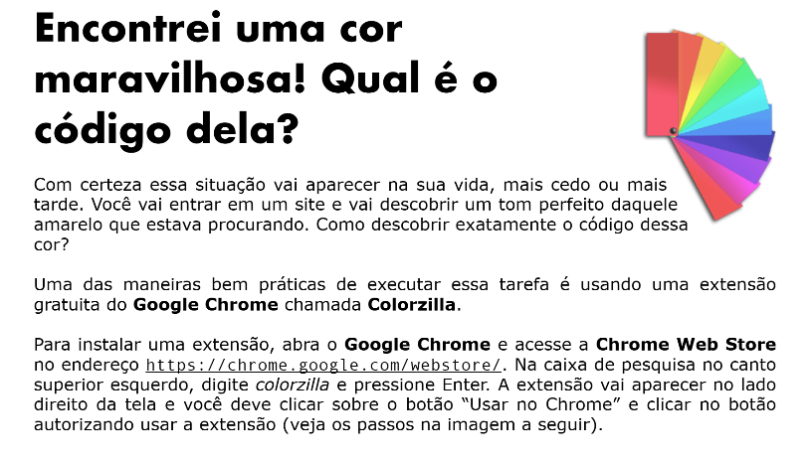

Teste de conhecimento 13 –Cores

1. Azul C
2. Roxo B
3. Azul B
4. Paleta de cores D
5. Amarelo arroxeado C
6. Roxo A
7. Complem/analog B
8. Rbgl A
9. mati/satut/lumio A
10. Linear-gradient D

Capitulo 14 Fontes

Medidas Absolutas:

cm, mm, in, px, pt, pc = recomenda usar “px”

Medidas Relativas

em, ex, rem, vw, vh, % = recomenda usar “em”

Ordem do Shorthand:

Font-style > font-weight > font-size > font-family

site para usar as fonts

<https://fonts.google.com/>

<https://www.dafont.com/pt/>

Usando fonts baixadas no site

@font-face {

            font-family: ;

            src: url();

        }

Usaremos o seletor @font-face

Abaixo as informações que iremos colocar .

font- Family = sera o nome que você ira dar a fonte a ser usada

src:url = sera o lugar do diretório onde a fonte se encontra

format(): Sera o formato do arquivo da font. Logo abaixo tem exemplos a serem usados

@font-face {

            font-family: 'Love';

            src: url(fonts/love\ larry\ ttf.ttf) format(truetype);

            font-weight: normal;

            font-style: normal;

        }

**Tipos de format()**

**-opentype (otf)**

**-truetype (ttf)**

**-embedded-opentype**

**-truetype-aat (Apple Advanced Typography)**

**-svg**

Sites para pegar fontes de imagens

<https://www.whatfontis.com/>

<https://www.myfonts.com/>

Teste de conhecimento 14 Fontes

1. Týpos/impressão graphía/ escrita A
2. Johannes Gutenberg C
3. Glifos A
4. Anatômicas /variações D
5. Altura –x B
6. Cauda A
7. Display D
8. Font-family D
9. 16px / 1em C
10. Style/weight/size/Family A

Capitulo 15 Usando ID e Class

Para identificar ID no HTML devemos usar a tag + id e colocar um nome exemplo abaixo

<h1 id="principal">Criando Sites com HTML e CSS</h1>

E dentro da CSS deve ser acrescentado o seletor + # + nome

Exemplo abaixo

h1#principal {

    text-align: center;

    background-color: rgb(4, 109, 0);

    color: white;

}

Em HTML é id = em CSS é # (Só pode um id por pagina)

Em HTML é class = em CSS é .(Pode varias classes na pagina)

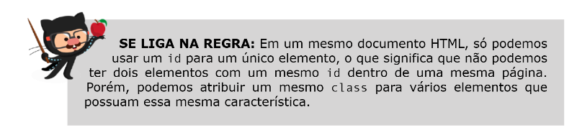

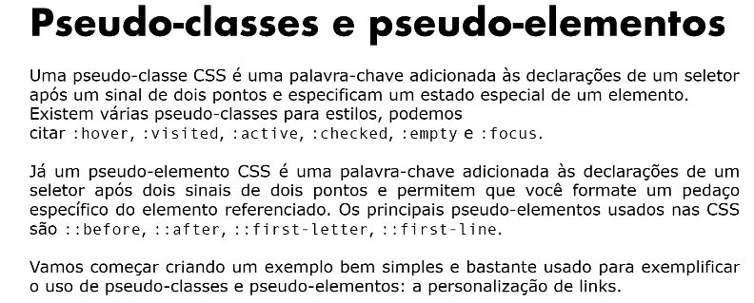Voce também pode mesclar varias classes na mesma tag, e também pode mesclar a tag id com class junto.

Recomenda colocar os nomes das class e id pela funcionalidade e não pela forma.

SELETORES PERSONALIZADOS

# = id

. = class

: = pseudo-class

:: = pseudo-element

> = children

Teste de conhecimento 15

1. Class/id B
2. #/. A
3. CSS local A
4. Dois pontos(:) A
5. Before B
6. Pseudo-elem D
7. Active C
8. a.link:hover D
9. a::after A
10. direct children

Capitulo 16 Caixas

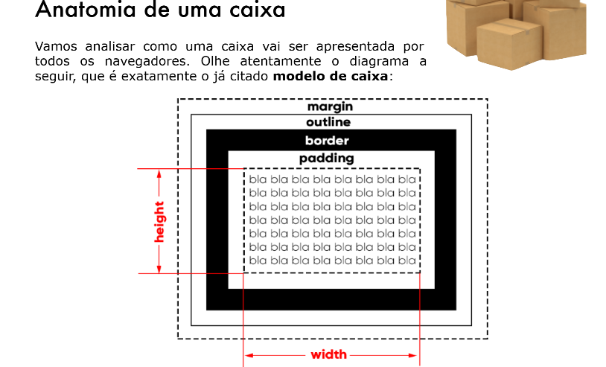

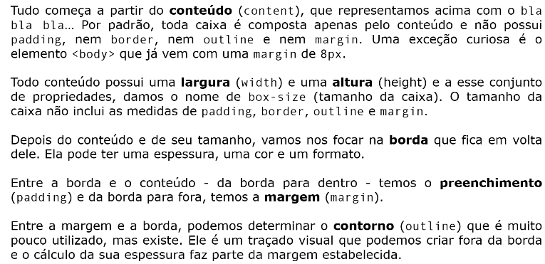

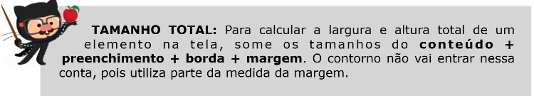

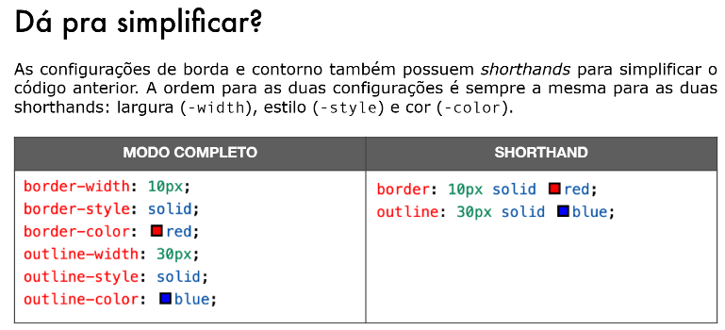

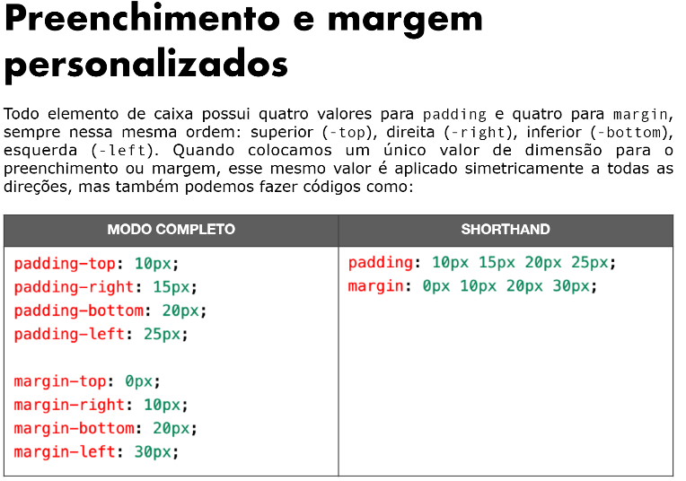

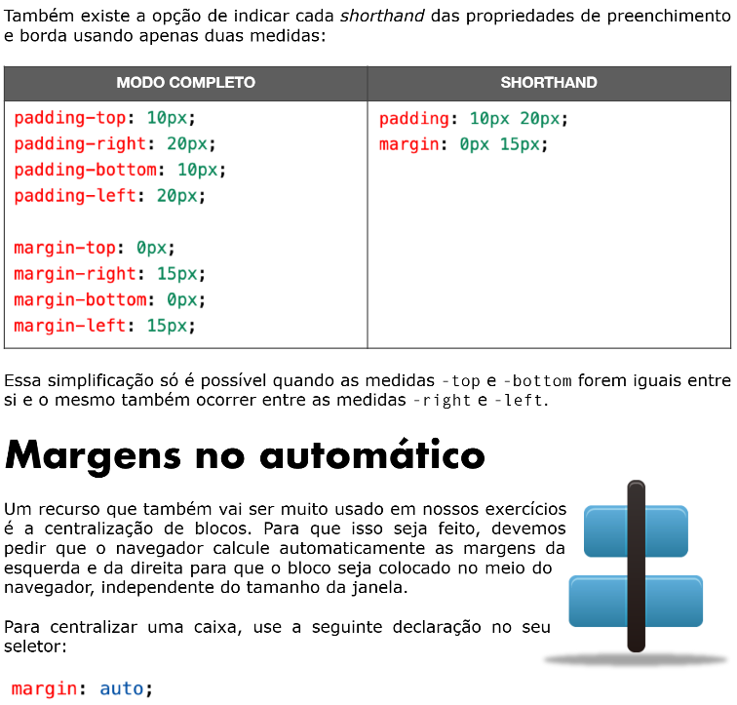

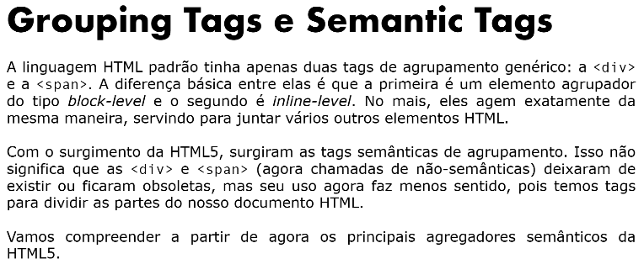

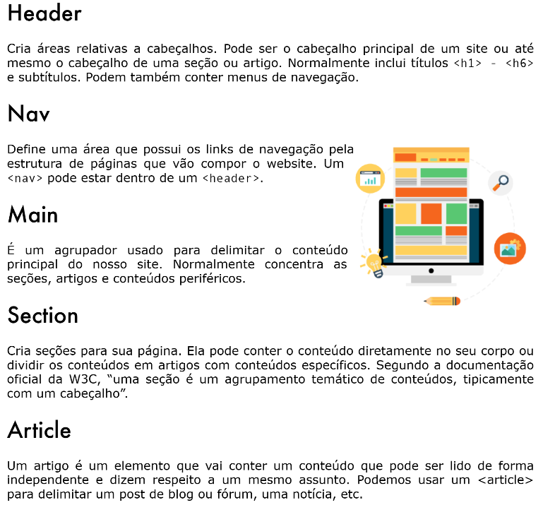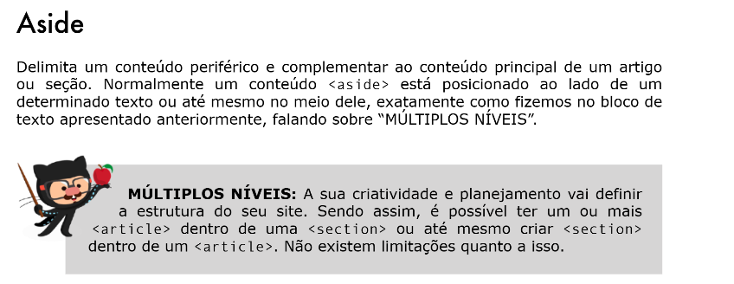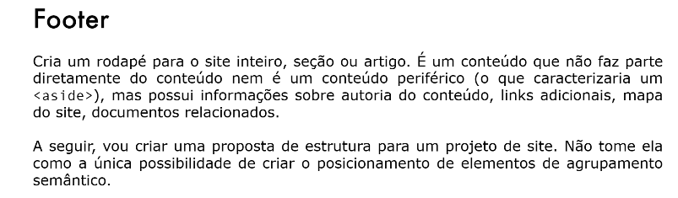

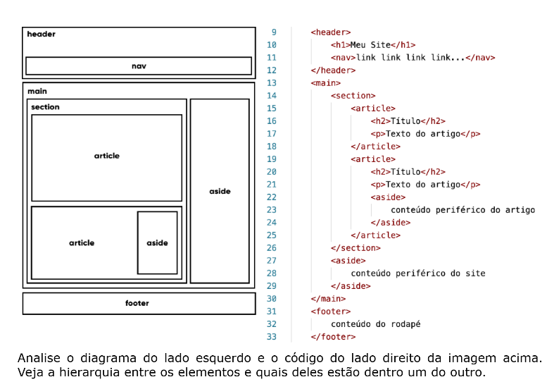

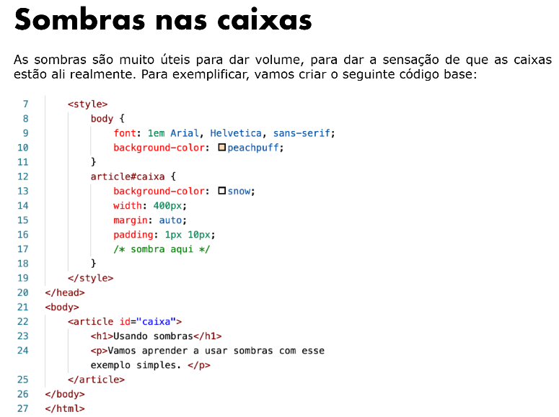

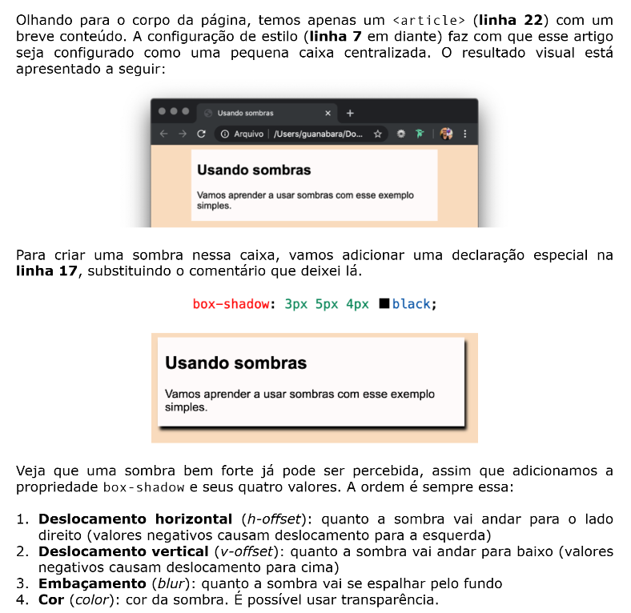

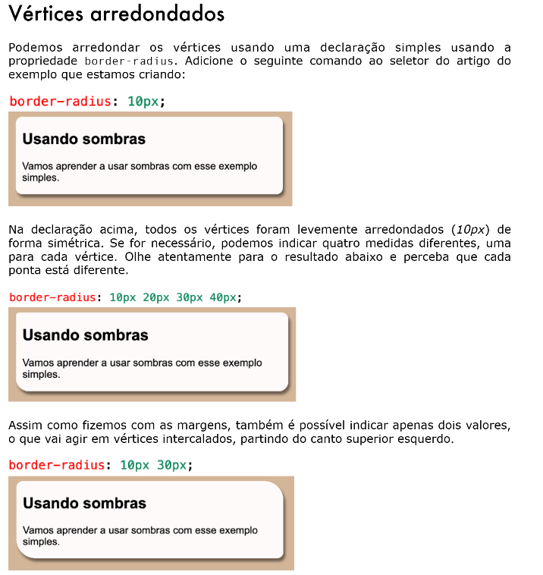

Teste de conhecimento 16 Caixas

1. box model B
2. width e height A
3. padding/margin D
4. width/style/color C
5. top/right/bottom/left A
6. block-level/inline-level C
7. head C
8. main A
9. box-shadow B
10. Border-radius A